Colegio Tecnológico Pulmahue

GUIA DE TRABAJO ARTES VISUALES 6°BÁSICO
Clase N°1
Objetivo de aprendizaje: Diferenciar y aplicar los elementos del lenguaje visual, gama y contraste en trabajos de arte.

¿Qué son los elementos del lenguaje visual?
Son los elementos que se utilizan para la expresión artística. Los elementos visuales en el arte son equivalentes a las palabras en el ámbito del lenguaje.
Los 8 elementos principales del lenguaje visual: el punto; las lineas (abiertas, cerradas, curvas, ondas); valor (matices y sombras) color (primarios o segundarios); textura (sentido del tacto) figura (geométricas) forma y espacio.
¿Qué es la gama de color?
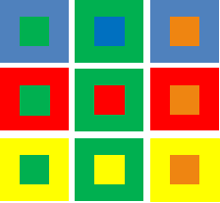
Son los matices que se pueden obtener de un mismo color.

Gamas de color obtenidas por la mezcla de un color con blanco o negro

Gama de colores obtenidos por la mezcla de diferentes colores
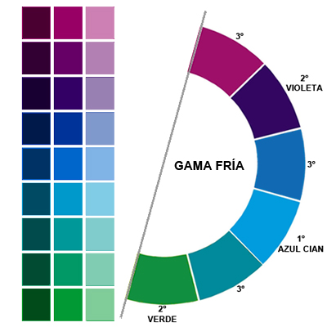
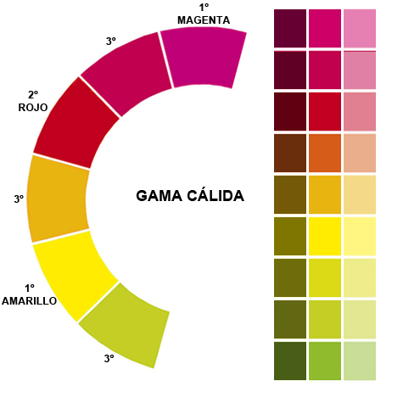
Ejemplos

ACTIVIDAD: Dividen en 4 la hoja de block y en cada una de ella realizan un dibujo aplicando los elementos del lenguaje visual y la gama y contraste de colores.
Ante cualquier duda o consulta comunicarse a través del correo electrónico horario de 10 a 12 y de 16 a 18 horas Constanza.bustamante23@gmail.com
Además deben enviar evidencias de las guías trabajadas mediante fotografías al correo ya sea el niño haciendo la actividad y cuando se regrese nuevamente a clases se solicitara el material para ser corregidos.

